COMPRENSIÓN LECTORA

En la prueba de comprensión rodea con un círculo una de las tres letras: a, b, c.

EL GIGANTE EGOÍSTA

Los niños, cuando salían de la escuela en primavera, acostumbraban a jugar en el jardín del Gigante.
Un día, el Gigante, que era muy egoísta, tomó la decisión de prohibir a los niños jugar en su jardín. Pero cuando volvió de nuevo la primavera, toda la comarca se pobló de pájaros y flores, excepto el jardín del Gigante. La Nieve y la Escarcha se quedaron en el jardín para siempre.
Así siempre fue allí invierno. Pero un día el Gigante se arrepintió de haber sido tan egoísta.
Una mañana, estaba todavía el Gigante en la cama, cuando oyó cantar a un jilguero. Los niños habían entrado en el jardín por un agujero, y con ellos volvió la primavera.
Los árboles se habían cubierto de hojas, los pájaros volaban piando alegremente, las flores se asomaban entre la hierba verde.
Y el Gigante se sentía feliz en el jardín jugando con los niños.

Oscar Wilde

PRUEBA DE COMPRENSIÓN

¿Dónde acostumbraban a jugar los niños?
1. En el jardín del enano.
2. En el jardín del Gigante.
3. En el parque del Gigante.
¿En qué estación juegan los niños?
1. En otoño.
2. En verano.
3. En primavera.
El Gigante era muy…
1. Egoísta.
2. Generoso.
3. Optimista.
¿Qué oyó cantar el Gigante?
1. A un loro.
2. A un canario.
3. A un jilguero.

EL GATO CON BOTAS

Había una vez un molinero tan pobre que, al morir, sólo dejó en herencia el molino a su hijo mayor y un gato al menor.
El pobre chico estaba muy triste.
-Amo mío, no te pongas así, déjame tus botas y haz lo que te diga, vámonos pues.
-¿De quién son estas tierras y rebaños?
-Del terrible ogro del castillo.
-Desde ahora son del Marqués de Carabás, así lo diréis cuando pase el rey.
Cuando el rey llegó, preguntó a un pastor:
-¿De quién son estos rebaños?
-De Marqués de Carabás.
-¿Y de quién son estas tierras?
- También, señor.
Mientras tanto, el gato hizo que su amo se desnudara y se bañase en el río. Le escondió sus pobres ropas y esperaron la llegada del rey.
-¡Auxilio, Majestad, han robado los vestidos de Carabás!
El rey, al oírle, hizo parar la carroza inmediatamente.
-Soldados, en seguida, ayudad al Marqués de Carabás, -ordenó el rey, mientras descendía de su carroza para saludarle personalmente-.
Entre tanto, el gato preguntaba al ogro:
-¿Sois vos el mago que puede transformarse en cualquier animal?
-¡Si!
-¡No me lo creo, demostrádmelo!
El ogro cayó en la trampa cuando le dijo:
-¿Podéis convertiros también en un ratón?
-¡Ja, ja, pues claro!
Al instante el gato se lo comió.
Precisamente entonces llegaron el rey y el Marqués al castillo:
-Entrad, Majestad, a la humilde mansión del Marqués de Carabás.
Gracias a la astucia del gato con botas, su amo, el hijo del molinero, pudo casarse con la hija del Rey y vivir feliz con ella toda su vida.
Cuento clásico

PRUEBA DE COMPRENSIÓN

¿Qué le dejó en herencia al menor?
1. Una liebre. 2. Un conejo. 3. Un gato.
¿Qué le dejó el pobre chico?
1. Unas botas. 2. Unos zapatos 3. Un sombrero.
¿Qué trampa le puso el gato al ogro?
1. Que se disfrazara de payaso. 2. Que se disfrazara de ratón. 3. Que se alejara para siempre.
¿Con quién se casó el hijo del molinero?
1. Con la sobrina del rey. 2. Con la prima del rey. 3. Con la hija del rey.

LAZARILLO DE TORMES

Acaeció que, llegando a un lugar que llaman Almorox, al tiempo que cogían las uvas, un vendimiador le dio un racimo de ellas en limosna.
Acordó de hacer un banquete, así por no poderlo llevar como por contentarme: que aquel día me había dado muchos rodillazos y golpes. Sentémonos en una valladar y dijo:
-Ahora quiero yo usar contigo de una liberalidad, y es que ambos comamos de este racimo de uvas y que hayas de él tanta parte como yo. Partirlo hemos de esta manera: tú picarás una vez y yo otra, con tal que me prometas no tomar cada vez más de una uva.
Yo haré lo mismo hasta que lo acabemos, y de esta suerte no habrá engaño.
Hecho así el concierto, comenzamos; mas luego al segundo lance, el traidor mudó propósito, y comenzó a tomar de dos en dos, considerando que yo debería hacer lo mismo. Como vi que él quebraba la postura no me contenté ir a la par con él; más aún pasaba adelante: dos a dos y tres a tres y como podía las comía. Acabado el racimo, sostuvo un poco el escobajo en la mano, y, meneando la cabeza, dijo: - Lázaro: engañado me has. Juraré yo a Dios que has comido las uvas de tres a tres.
-No comí -dije yo-; mas, ¿por qué sospecháis eso?
Respondió el sagacísimo ciego:
-¿Sabes en qué veo que las comiste de tres a tres?
-En que comía yo dos a dos y callabas.
Anónimo

PRUEBA DE COMPRENSIÓN LECTORA.
¿A qué lugar llegaron?
1. A Cuenca.
2. A Toledo.
3. A Almorox.
¿Qué le dio el vendimiador?
1. Una botella de vino.
2. Un racimo de uvas.
3. Una bodega.
¿Qué hicieron con el racimo de uvas?
1. Se lo comieron.
2. Decidieron venderlo.
3. Se les perdió.
¿Cómo supo el ciego que Lázaro comía de 3 en 3 uvas?
1. Porque no era ciego.
2. Porque siempre comía Lázaro de 3 en 3.
3. El ciego tomaba de 2 en 2 y Lázaro callaba.

LA RATITA PRESUMIDA

Hace muchos años había una ratita tan hacendosa, que una mañana barría en el portal de su casa y se encontró una moneda.
Con el dinero no sabía qué hacer, pero finalmente se compró un lazo para presumir.
Se encontró tan preciosa que quiso casarse pronto y enamorar a algún tonto que la quisiese por esposa. Un día, presumía por la ventana y acertó a pasar un pato que, el ver a nuestra amiga, le dijo:
-¿Quieres casarte conmigo?
-Quizá sí o quizás no; antes quiero oír tu voz.
-¡Cua, cua! -respondió el patito.
-¡No, no, más que voz parece un grillo!
Lo mismo le preguntó un cerdo.
-Quizá sí o quizás no; antes quiero oír tu voz.
-¡Gruñ, gruñ!
-¡Oh, no, no, tus gruñidos son muy fieros!
Llegó rebuznando el asno y, al oír su voz tan ronca, la ratita presumida le dice que no enseguida. Pasa un gato bien plantado y, al oír su voz divina, muy coqueta lo remira y le dice: Si, mi vida.
-Ratita, ratita, amada, si me quieres por marido tienes que darme primero tres besos en el sombrero. Asustada pega un brinco porque ve sus intenciones. Con las prisas se le cae el lazo y lo recoge don gato.
Esta historia mal termina: la ratita fue cogida de un zarpazo y, de ella, sólo queda el lazo sobre la mesa... del gato.

PRUEBA DE COMPRENSIÓN
¿Qué se encontró la ratita presumida?
1. Un collar de perlas.
2. Una moneda.
3. Un trozo de comida.
¿Qué se compró la ratita?
1. Un lazo.
2. Un collar.
3. Un anillo.
¿Cómo era la voz del asno?
1. Suave.
2. Ronca.
3. Tímida.
¿Qué le dijo el gato a la ratita?
1. Que cantara.
2. Que le diera un beso.
3. Que le diera tres besos en el sombrero.

ORTOGRAFÍA

1. Escribe sobre el guión una de estas letras: b, v, w
Ejemplo: ha_lar, escribe hablar
a_ecedario _isita al_aricoque ar_usto a_anzar a_estruz _arba _ino _anco _iejo a_rir ad_ertir afirmati_o ama_le cue_a su_ir o_struir atre_er a_ión _andido ad_erbio a_rigo afecti_o agrada_le _illano _ulto sa_er ama_ilidad carní_oro medita_undo ad_ersario a_rir afirmati_o su_ir _illanía _uque ca_er esta_ilidad graní_oro nausea_undo

2. Escribe sobre el guión una vocal con tilde o sin tilde.
Ejemplo: canci__n, escribe canción; am__go, escribe amigo.

boller_a beg_nia Ra_l capic_a atm_sfera aud_z pu_blo viol_n _gil ejerc_cio amist_d coraz_n salvaci_n olvid_r aut_ntico relaci_n cascab_l tobog_n clav_l

3. Señala los diptongos de las siguientes palabras.
1. Gutiérrez
2. tierno
3. residual
4. evaluación
5. cuidado
6. ruinas
7. feudal
8. eutanasia
9. equilibrio
10. propiedad
11. rutinario
12. euforia
13. ordinario
14. guitarra
15. luego
16. caoba
17. propuesta
18. monetario
19. huevo
20. queso

4. Coloca la coma en el siguiente texto:

La semana próxima voy a ir a la playa al cine y a comer morcilla con Gabriel. La morcilla la acompañaremos con pan coles patatas y carne. Al cine iré con Celia Aleksia Asier Nazaret y Badr. A la playa iré con Dani y los demás estáis invitados.

5. Escribe la tilde en las palabras que lo necesiten:
Mi amigo quedo clasificado en el lugar decimoseptimo.
El puesto decimonono lo ocupo un compañero suyo.
El futbol iberoamericano es superior al baloncesto.
Las palabras que tienen una silaba se llaman monosilabas.
Con el vaiven de la barca se me perdio el limpiauñas.
Se deshizo facilmente del ciempies de un puntapie.

6. Escribe sobre el guión una h o nada.
Ejemplo: bien__echor, escribe bienhechor; __oler, déjalo sin escribir nada, __oler.
en_ebrar po_eta re_én resta_urar reta_íla su_ave tras_umancia _umilde _impecable _ormiga pe_aje po_esía re_abilitar _urbanismo ve_emente _umo _imperio mal_umor _oxígeno _umanidad pe_onza re_acer _útil ve_ículo ve_inte _umor _agente _onor _orchata _indígena re_ivindicar rube_ola Sa_agún _undir _imagen Ma_oma _otoño _orario _ospital _imaginario

7. Escribe las oraciones colocando "b" o "v" en su lugar correspondiente.
En la cue_a hallamos la_a de un antiguo _olcán.
Era la octa_a _ez que echa_an gra_a en aquella carretera. Se consideró gra_e la nue_a re_elión de los escla_os.
Su carácter acti_o siempre encontra_a respuestas positi_as. Nuestro sistema es eminentemente educati_o y formati_o. Aquellas plantas curati_as ser_ían tam_ién de aperiti_o. Repasamos la lección de ca_o a ra_o.

8. Escribe sobre el guión una de estas letras: r o rr.
Ejemplo: co__er, escribe correr; Ma__ía, escribe María.

aca_ear ba_oco _ebelión mazmo_a _econversión pa_icida _eflexión _eivindicar te_orismo _elevo en_ojecer fe_ocarril guita_a _adioyente _ebuznar te_eno _ezo te_ible _incón To_evieja ocu_ir oliva_ paja_aco escu_ir pe_eza pe_la fe_ocarril pilla_ piza_a place_ ja_o ce_illa chapa_ón cho_o _ezar ciga_a _esta co_er _elleno cosco_ón

9. Completa con ll / y
Tuvo que permanecer ca__ado al ser amenazado con un ca__ado.
En el corri__o todos comían barqui__os y rosqui__as.
Quedó desma__ado al ver la impresionante fa__a del terreno.
Le curó con __odo las heridas.
Los diversos convo__es de ayuda no aca__aban los lamentos.

10. Completa con; c/qu/k.
__oala __ios__o __ara__ol mante__illa __ejido ar__eólogo __eso __ilo __arao__e Enri__e in__ilino __osmopolita __ilómetros __ulto ta__illa __iwi __uchara

Completa con; c/qu/k.

ar__ero bar__illo pa__ete es__uela mos__ito __into __uarto pelu__ería __imono __árate

11. Escribe sobre el guión una de estas letras: s, x
Ejemplo: e_amen, escribe examen; e__cuela, escribe escuela
e_capar e_acto e_caparate e_carcha e_cavadora e_cesivo e_clavitud e_cusa au_iliar e_mero e_calar e_pulsar e_tender e_calerilla e_trañar e_belto ine_perto e_cafandra e_uberancia e_terno apro_imar e_carbar e_coger e_plorador e_cupir e_pacial e_tranjero e_quina e_tampa e_aminar apro_imado e_carbar e_coba e_tranjero e_cultor e_cupir e_plorador e_quí e_quina e_tablo

12. Contesta a estas preguntas con: monosílaba, bisílaba, trisílaba o polisílaba.

La palabra "libro" es...

¿Y la palabra "sol"?

¿Y "tristeza"?

¿Y "periódico"?

¿Y "corazón"?

¿Y "pelo"?

13. Clasifica las siguientes palabras en diptongos, triptongos e hiatos: búho, acariciáis, aeropuerto, María, río, Luis, friísimo, Javier, buey, guión, guau, volaréis, acueducto, Segovia, aire, barbacoa, fotografía, baile, cuerda.
DIPTONGO TRIPTONGO HIATO

14. Escribe la tilde en las palabras que lo necesiten:

Yo diria que eso que pediais os sentaria mal.
Creo que contribui a que vuestra huida no produjera ruido.
Huisteis por el mismo sitio que huimos nosotros.
No te cohibo ni te prohibo absolutamente nada.
Habian destruido una iglesia construida por los jesuitas.
Sustitui las piezas viejas y reconstrui el aparato.
El enfermo sufria frecuentes vahidos.

15. Completa cada palabra con la letra correspondiente:

c-z-qu-k h-nada m-n parali_ar pro_ibir e_vasador putrefa_ión _urtar e_yesar _ebrar mal_echor ta_bor _izás _orquesta techu_bre sele_tivo _onestidad i_vertebrado va_una _orquilla i_posible Velá_quez _otel i_vestigador vi_toria _impulsivo i_pregnar _onvivir _oz lá_para profundi_ar _ucha co_venir
s-x e_cabroso e_ageración e_capar e_clavitud e_cepto e_ceso e_corpión e_haustivo e_cultor é_ito

16. Homófonas. Completa con la palabra adecuada

17. Vamos ___ ver a tus padres. A/Ha 18. No sé cuántas personas ________ allí. Habría/abría 19. Cuando lo ________ cambia de color. Agito/ajito 20. El _________ del toro estaba un poco rota. Hasta/asta. 21. Llegaron antes porque aprovecharon un _________. Hatajo/atajo. 22. ______ no hay ninguna persona. Ahí/ay/hay 23. Este árbol sólo produce unas pequeñas ________. Vayas/bayas 24. El ________ es un metal apenas conocido. Vario/bario. 25. El _________ tiene otros títulos nobiliarios que no utiliza. Barón/varón 26. Se caracteriza esta especie por tener una gran cantidad de ________. Vello/bello 27. Han dejado el local lleno de __________. Desechos/deshechos 28. No sé por qué lo ha _________. Echo/hecho.

GRAMÁTICA

1. Indica si estos adjetivos subrayados están en grado positivo, comparativo o superlativo:
jardín hermosísimo
calle ancha
árboles más verdes
nieve muy blanca
árbol alto
niña más estudiosa

2. Señala si la comparación es de igualdad, superioridad o inferioridad:

La ciruela es menos dulce que la pera
El perro es tan dócil como la oveja
El león es más agresivo que el perro
Juana es tan alta como su hermano
Santiago corre más que Julián
La manzana es menos dulce que la uva

3.Clasifica en concreto (C) o abstracto (A).
_____1. alegría
_____2. reloj
_____3. tiempo
_____4. jardín
_____5. esperanza
_____6. paz
_____7. bizcocho
_____8. melodía
_____9. automóvil
_____10. velocidad
_____11. taza
_____12. libreta
_____13. perfume
_____14. sonido (sirena)
_____15. soledad

4. Completa el texto con los determinantes siguientes:
aquella el la la otras otro su tres muchos un una otro su

Los brazos afanosos en alto, ____brisa erizando ___vello rojizo de sus sobacos y la pelusilla de ____nuca, mamá siente ____punzada conocida y puntual. A ___alrededor, el aire como una miel hierve de insectos heridos de luz. Vuelan aromas de espliego y cacareos de gallina, y ____música de radio suena al ___lado del torrente, más allá de los ____robles y del roquedal, en el incipiente polígono de casas baratas, ____laberinto de azoteas con jaulas de conejos y palomares al pie de la cuesta. La blusita de color azafrán y ____prendas conocidas se secan sobre matorrales.

-En _____colina, hace _____años -dice David señalando al
______lado-, había un campo de trigo con amapolas.

5. Escribe el tiempo de estas formas verbales.

Yo habré:
Yo había:
Yo he:
Yo he habido:
Yo había habido:
Yo hube:
Yo habré habido:

6. Cambia el género y número de las siguientes palabras:

alcalde: _____________ ovejas:___________________
reyes: ______________ emperador:________________
duque: ______________ actores:__________________
poetas: _____________ alumna:__________________

7. Completa las siguientes oraciones con pronombres personales:
________________ fuimos a donde ___________ dijiste. Cuando
_______________ ibais, ______________ venían.____________ ducharé mientras _____________ vistes. ¿Sabéis ____________ la hora que es? Pasa
_________ delante.

8. Clasifica las siguientes palabras en primitivas y derivadas:
pajarillo – árbol – hoja – deshojar – lunera – rosal

9. Escribe oraciones con estos pares de palabras (una con cada palabra):
tubo – tuvo
vaca – baca
bello – vello
sabia – savia

10. Señala los determinantes posesivos que encuentres en el siguiente texto:
Pío, pío -cantó el anciano, torciendo su boca para modular su gorjeo. -¡Bravo por nuestro campeón! -gritaron sus compañeros de tribu-. Todos nuestros votos serán para ti.
12. Clasifica en cardinales u ordinales los numerales de las siguientes frases

Seis libros_______________ Decimosexto piso____________
piso cuarto_______________ siglo quinto____________________
diez coches_______________ segundo milenio________________
el octavo_________________ el duodécimo_________________

11. Clasifica los siguientes sustantivos en individuales o colectivos: arboleda, amor, ventana, jirafa, jauría, bandada, tolerancia, coche, anillo, piara, violín, orquesta, Salamanca.

12. Clasifica las siguientes palabras en diptongos, triptongos e hiatos: búho, acariciáis, aeropuerto, María, río, Luis, friísimo, Javier, buey, guión, guau, volaréis, acueducto, Segovia, aire, barbacoa, fotografía, baile, cuerda.

13. Escribe el sujeto de cada oración del texto:

El sonido de un caramillo resuena en el silencio.
Unas velas blancas avanzan por el mar azul.
El niño estudia con interés las lecciones.
Viven en Zamora desde 1965 mis primos.
Yo no estuve con mis amigos.
Estaban las sardinas en la lata.

Rodea las palabras agudas:

Mi mamá nació en León y mi papá es aragonés. Yo me quedé en el sofá viendo la televisión. Ahora tendré que estar aquí cuidando del bebé.
Cuando el ladrón saltó al jardín, le mordió el mastín. Paseando con José me mareé con el vaivén de la embarcación. Siempre tan cortés, me dejó jugar con él al dominó.

Rodea las palabras llanas
El hábil cónsul logró sacarle de la cárcel. El almíbar se prepara con azúcar.
Aquel alférez se llamaba Víctor González Fernández. Félix guardaba en su álbum fotografías sobre el río Júcar. Mi amigo Hernández estaba de huésped en una pensión. En mi automóvil siempre llevo algo útil para el viaje.

Rodea las palabras esdrújulas
En aquella época los romanos llamaban bárbaros a los extranjeros. La víctima del águila fue esta vez un pobre corderito.
El célebre intérprete se convirtió en un héroe. El dibujo de esta lámina tiene muchísimo mérito.
Tu amigo me llamó por teléfono y estuvo amabilísimo. Llévatelo ahora mismo y entrégaselo a tu padre.

Copia b/v

Las brasas del brasero le quemaron la blusa. El avión biplano era también bimotor.
Desde la baca del carruaje se veían muchas vacas pastando.
Quiero grabar en tu mente que Hacienda nos grava más en bien de todos. En el análisis abundaban los adverbios y las frases adverbiales.
Se consideró grave la nueva rebelión de los esclavos.

Copia g / j

Jugando con el gato me rompió las gafas.
La agencia de viajes nos exigió la documentación oportuna. Angelita tiene unas anginas muy preocupantes.
Le rogué que no se distrajera, pero se distrajo demasiado. El suelo de madera crujía al anochecer.
Jorge flojeó demasiado en algunas materias.

Copia h
No dejaban de humear los restos de la hoguera. En los huertos cercanos al río a veces huele mal.
Hospitalizaron a los heridos en el hospital más próximo. Su brillante historial la consagró como gran historiadora. Primero he de revisar lo que has hecho.
Procuraré hallar las faltas que hayas cometido.

Copia r / rr

Las peras nos costaron muy caras; casi a precio de oro. Enrojeció de vergüenza cuando lo nombraron.
Subrayó mucho que vendría mañana.
Mi primo plantó enredaderas en el jardín.
Arreaba a los burros entre los que llevaba un becerro y tres corderos. El pararrayos nos protegió muchísimo en la tormenta

Copia c/z/qu/k.
Escribe sobre el guión una de estas letras: c, z, qu, k.
Ejemplo: cora__ón, escribe corazón; __ero, escribe cero.
go_ne par_e _irófano su_esivo vaca_ión vera_ pa_ vigen_ia Sánche_ impe_able pe_uña par_e po_o preco_ _edar _itar reac_ión psi_iatra va_ante ve_ino parali_ar putrefac_ión _ebrar _izás sele_tivo va_una Velá_quez vi_toria _onvivir profundi_ar enfla_ecer perspica_ _illa selec_ión ve_tor velo_ ven_er veredi_to ve_ vi_io

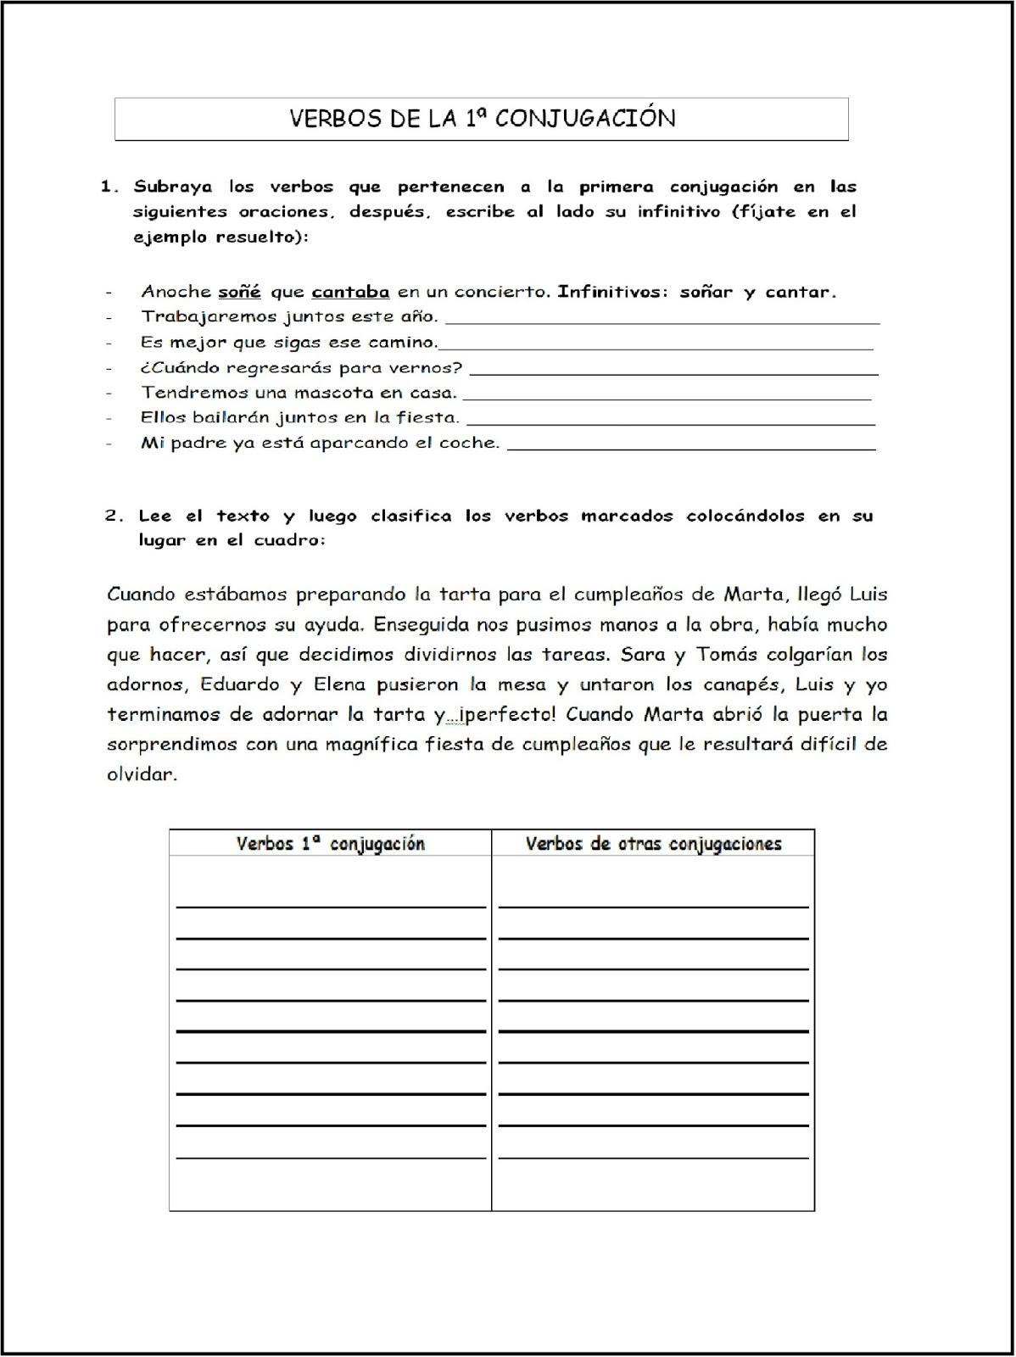

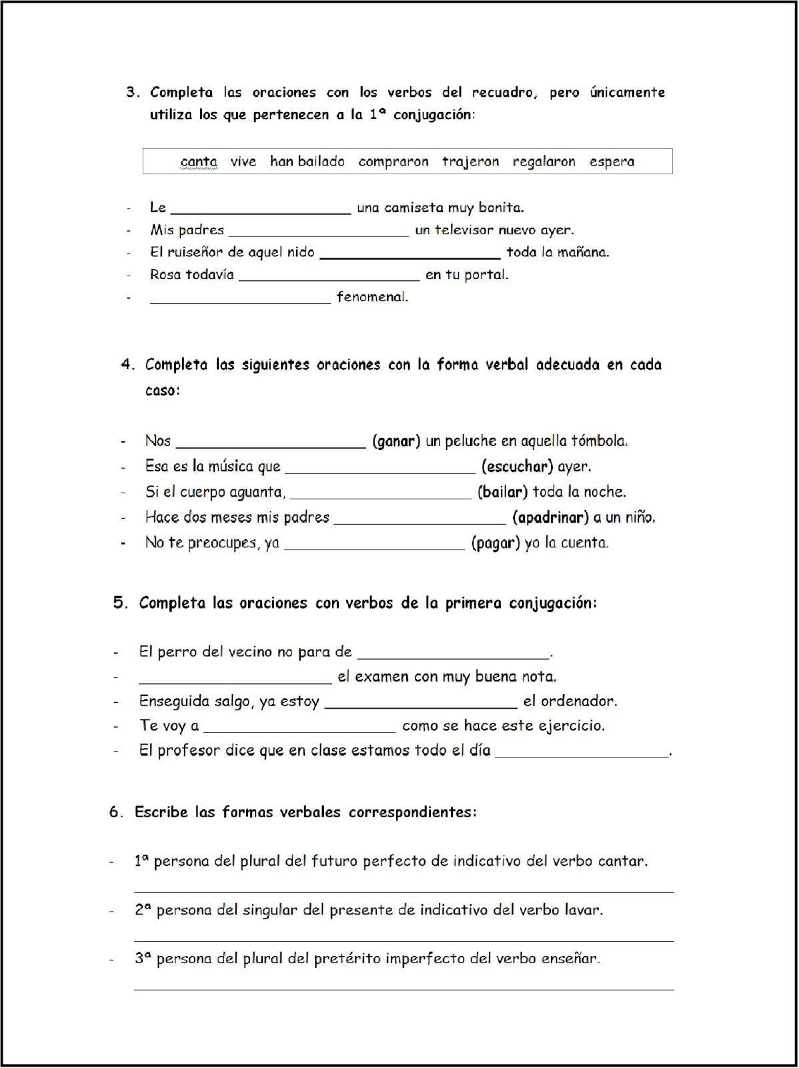

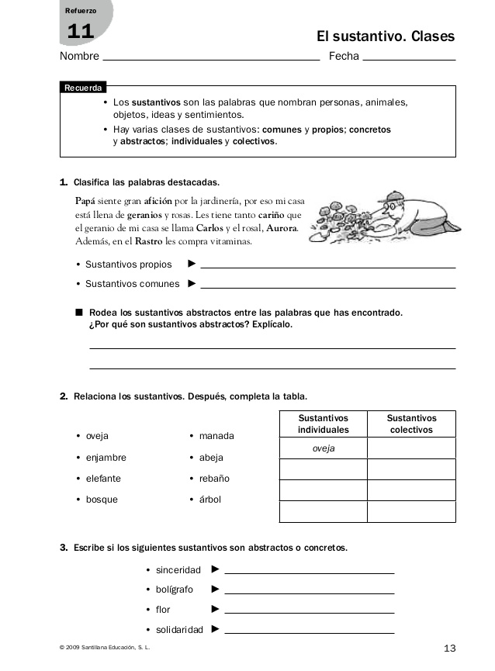

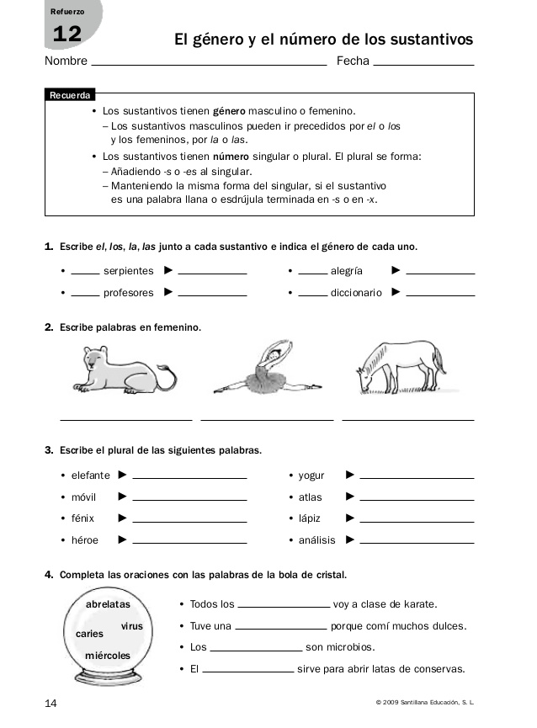

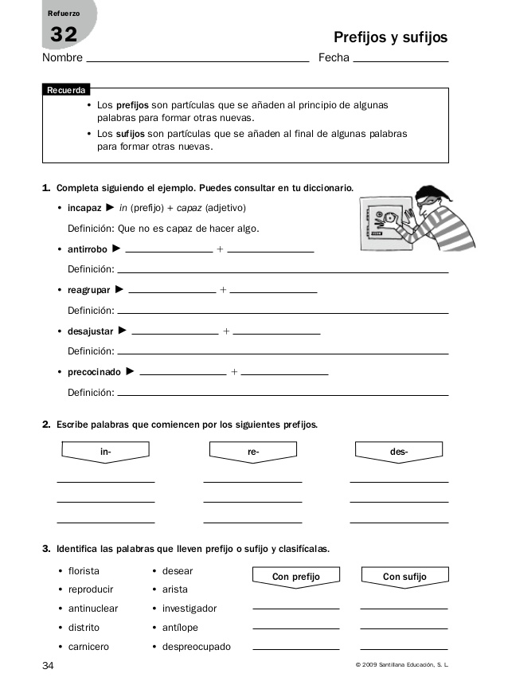

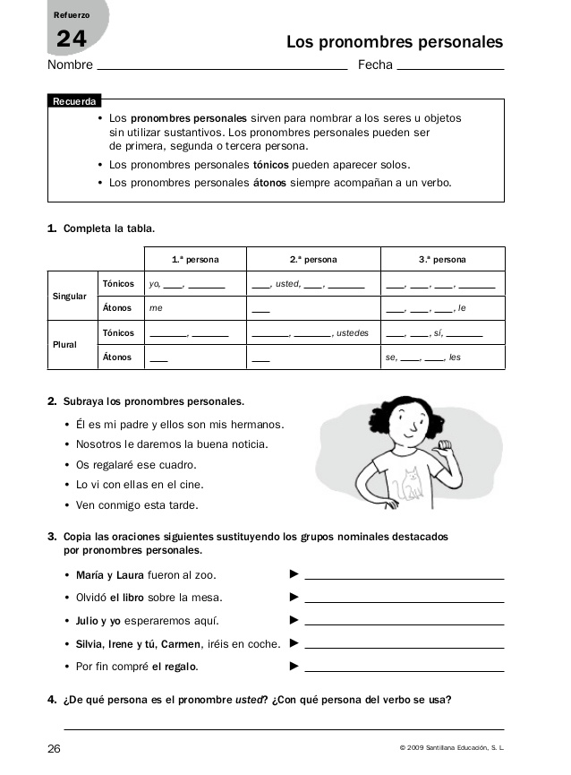

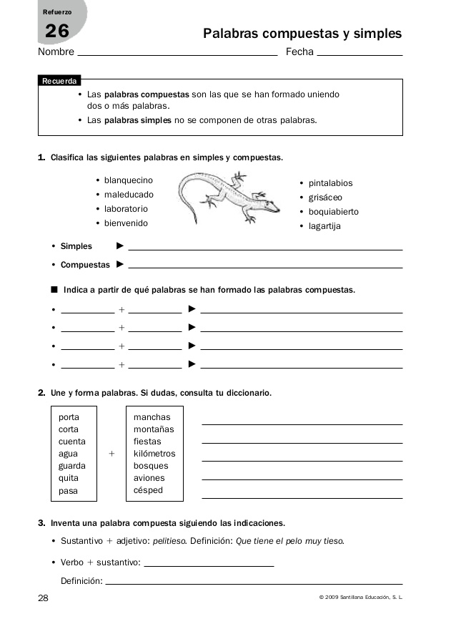

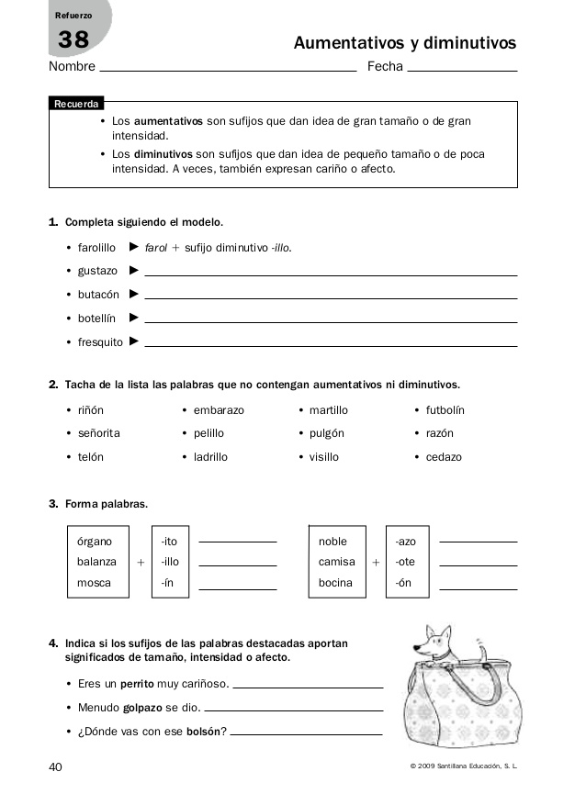

MATEMÁTICAS:

